ICS 77.040
H 26

中华人民共和国国家标准
GB/T XXXXX—XXXX

蓝宝石单晶晶向测定方法

Test method for determining the orientation of

sapphire single crystal
(预审稿）

201X - XX - XX发布
201X - XX - XX实施


前 言
本标准按照GB/T 1.1-2009给出的规则起草。
本标准由全国半导体设备和材料标准化技术委员会材料分技术委员会(SAC/TC203/SC2)归口。
本标准起草单位：中科院上海光学精密机械研究所、丹东新东方晶体仪器有限公司。
本标准主要起草人：杭寅、尹继刚、甄伟、赵松彬、张连翰、刘有臣。

蓝宝石单晶晶向测量方法
- 范围

本标准规定了采用X射线定向仪测定蓝宝石单晶晶向的测定方法，本标准适用于测定表面取向大致平行于低指数晶面的蓝宝石单晶材料。
- 规范性引用文件

下列文件对于本文件的应用是必不可少的。 凡是注日期的引用文件，仅注日期的版本适用于本文件。凡是不注日期的引用文件，其最新版本(包括所有的修改单)适用于本文件。

GB/T 1555 半导体单晶晶向测定方法

GB/T 5482 X射线晶体定向仪－技术条件

GB/T 14264 半导体材料术语
- 术语和定义
GB/T 1555及GB/T 14264 界定的术语和定义适用于本文件。
- 方法原理

三维周期性晶体结构排列的单晶的原子,其晶体可以看作原子排列空间垂直距离为d的一系列平行平面所形成，单一束平行的单色X射线射入该平面上，且X射线照在相邻平面之间的光程差为其波长的整数倍即n倍时，就会产生衍射（反射）。利用计数器探测衍射线，根据其出现的位置即可确定单晶的晶向，如图1所示。当入射光束与反射平面之间夹角，即布喇格角θ、X射线波长λ、晶面间距d及X射线级数n同时满足下面布喇格定律取值时，即公式（1）时，X射线光束强度将达到最大值：

nλ=2dsinθ （1）

对于六方晶系，晶面间距d按公式（2）计算：

（2）

式中：

a, c------晶格常数；

h、k、l------反射（衍射）平面的密勒指数。

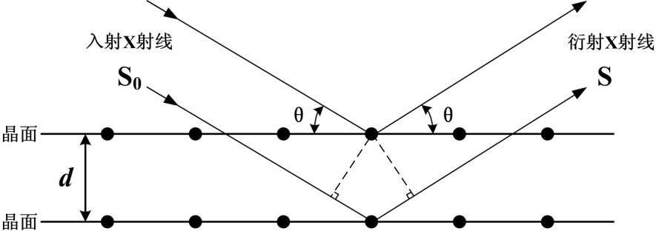

图1 X射线照射到单晶上几何反射条件

表1列出了蓝宝石单晶低指数反射面对于铜靶衍射的θ 角取值。

表1 蓝宝石晶体对于CuKα₁ X射线衍射的布喇格角θ
反射平面hkl | θ | 2θ | d (Å)
012  110 | 12°48′  18°55′ | 25°36′  37°50′ | 3.479  2.379
006 | 20°50′ | 41°40′ | 2.165
220 | 40°21′ | 80°42′ | 1.190
030 | 34°06′ | 68°12′ | 1.374
300 | 34°16′ | 68°32′ | 1.373
202 | 23°05′ | 46°10′ | 1.964
113 | 21°41′ | 43°22′ | 2.085
024 | 26°16′ | 52°32′ | 1.740
0．0．12 | 45°20′ | 90°40′ | 1.083
注：波长λ=1.54056 Å
- 干扰因素

5.1 在调节入射X射线的延长线与计数管和试样转轴连线之间的夹角时，可能造成人为测试误差。

5.2 在调整入射X射线束、衍射光束、基准面法线及探测器窗口是否位于同一平面内时，可能造成人为测试误差。
- 仪器设备

X射线测试装置一般使用铜靶，X射线束照射到单色器上，使其获得一个单色的平行Kα谱线。试样放置在一个支座上，使被测面可以绕满足布喇格条件的轴旋转。用合适的探测器如闪烁探测器或盖革计数管进行定位，使入射X射线束、衍射光束、基准面法线及探测器窗口在同一平面内，如图2所示。

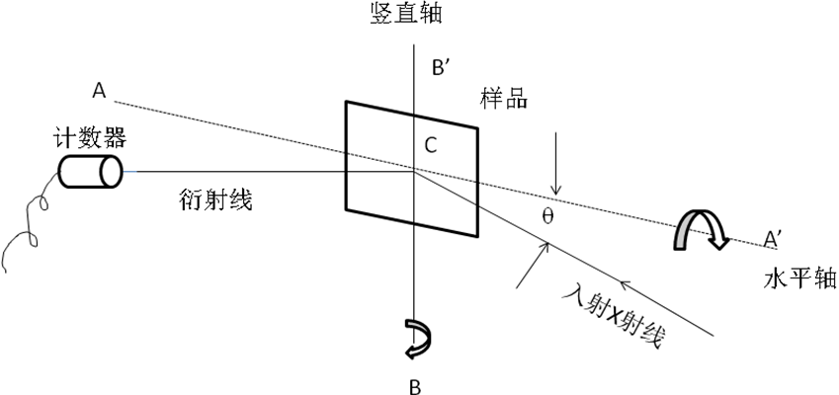

图2 X射线测试装置图
- 测试环境要求
除另有规定外，应在下列条件下进行测试：
- 温度：18℃~25℃；
- 相对湿度：20%~70%；
- 仪器安装场地及附近无强震动源、强声源。
- 测试步骤

8.1 选择布喇格角θ。

8.1.1根据被测晶体的大致取向（晶体被测面参考平面取向）计算或查表得到布喇格角θ。

8.1.2置计数器于2θ位置。

8.2将被测试样安放在支座上，并适当固定。

8.3开启X射线发生器，转动测角仪手轮，直到X射线衍射强度最大为止。

8.4记下测角仪读数 ψ₁。

8.5将试样沿被测面（基准面）法线以同一方向分别旋转90º、180º及270º，分别重复以上步骤，依次记下测角仪读数ψ₂ 、ψ₃和ψ₄。
- 测试结果计算

9.1按公式（3）和（4）分别计算角度偏差分量α和β：

α=1/2(ψ₁-ψ₃) (3)

β=1/2(ψ₂-ψ₄) (4)

式中： α ——被测量样品X方向角度偏差分量，单位为度（º）；

β ——被测量样品Y方向角度偏差分量，单位为度（º）；

ψ₁ 、ψ₂ 、ψ₃和ψ₄—测角仪读数，单位为度（º）。

9.2 按公式（5）计算总角度偏差ϕ，：

cosϕ=cosα·cosβ. (5)

对于总角度偏差小于5 º 的角，公式（5）可简化为：

ϕ²=α²+β² (6)

式中： ϕ ——总角度偏差，单位为度（º）；

9.3 按公式（7）和（8）计算仪器偏差δα和δβ：

δα=1/2(ψ1+ψ3)- θ (7)

δβ=1/2(ψ2+ψ4)- θ (8)

θ—入射光束与反射平面间夹角，（º）

θ 根据结晶平面和被测材料取自表1

注： 如果仪器误差很小，且为一常数，则可用来校正ψ₁ 和ψ₂，使α和β在不需要最高测量精度时仅用两次测量便可确定。既然仪器误差为一常数，则δα和δβ应相同，其任何误差则由ψ₁ 、ψ₂ 、ψ₃和ψ₄测量不准确引起。在精确测量下，δα和δβ的差异应小于0.5度 。
- 精密度

对X射线衍射定向法，使用工业X射线装置单一仪器的精密度为±15〃。
- 实验报告

报告应包括下列内容：

a) 所用方法（X射线法）；

b) 材料名称；

c) 晶体参考平面；

d) 被测平面与参考平面的两个角度偏差分量；

e) 总的角度偏差；

f) 测量仪器；

g) 本标准编号；

h) 测量单位和测量者；

i) 测量日期。

